Страничка учителя математики, информатики и ИКТ Хасаевой Сабины Магомедовны.

Люблю эту жизнь, и детей, и работу,
Я ей ежедневно сполна отдаюсь.
И пусть нелегка педагога работа
Я, профессией своею горжусь.

У каждой работы свое начинанье,
У каждой профессии важность своя.
Расскажу вам на страницах сайта
о работе своей, что когда-то
для своей жизни выбрала я.

Самым важным явлением в школе, самым поучительным предметом, самым живым примером для ученика является сам учитель".
А.Дистервег
Немного о себе...
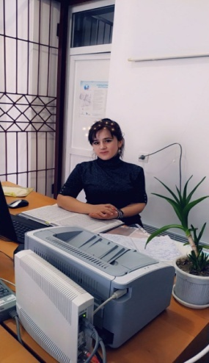

Место работы – Республика Дагестан Кайтагский район с.Сурхачи
МКОУ « Сурхачинская СОШ» им.Юсупова Р.Ю
Должность – учитель
Преподаваемый предмет – математика и информатика.
Педагогический стаж -10 лет
Категория -нет
Образование – высшее. Диплом Дагестанского государственного педагогического университета , факультет математики-информатики
Квалификация - учитель математики.
Краткая биография:
1 сентября 2010года принята в МКОУ « Сурхачинскую СОШ» им.Юсупова Р.Ю на должность учителя математики. По окончании университета работаю учителем математики.
В 2014 году проходила курсы повышения квалификации по математике по теме « Теория и методика преподавания математики в соответствии с ФГОС.» Получила свидетельство об участии семинаре на тему:
« Структурные и содержательные особенности учебно- методических комплексов по математике в рамках Концепции математического образования РФ.» 2018 году тоже проходила курсы повышения квалификации учебном центре «Научно-технического центра «Гамма»
( ООО) по дополнительной программе « Основы оказания первой доврачебной помощи.»
Получила сертификат по тему « Трудные вопросы при подготовке обучающихся к ГИА по математике.»
В 2019г прошла курсы по информатике по теме « Реализация ФГОС на уроках информатики в общеобразовательных организациях и организациях среднего профессионального образования.»

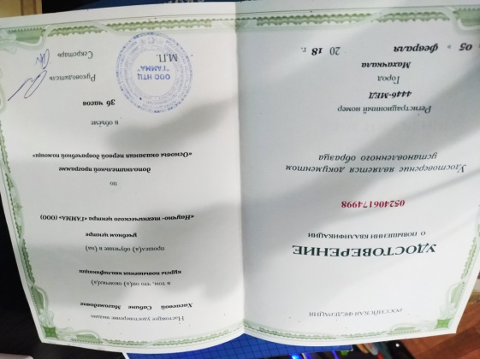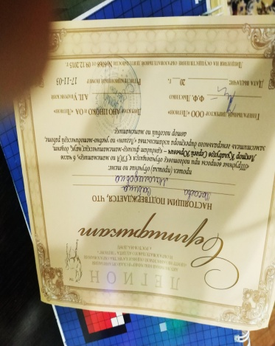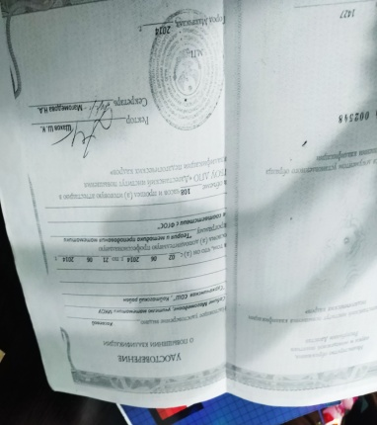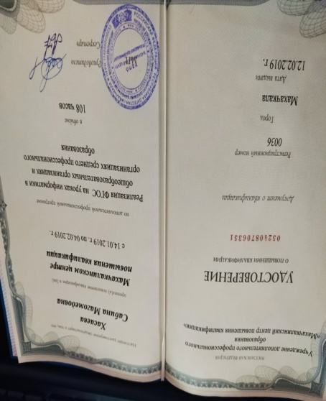

Эти документы дали начало моей профессиональной деятельности как учителя информатики.
Мои профессиональные интересы:
- Внедрение ПСПО в образование, создание и накопление методических и дидактических материалов;
- Подготовка учащихся к ЕГЭ и ОГЭ по математике и по информатике;
- Участие в сетевых сообществах;

Моё профессиональное кредо:
Регулярно пополнять и совершенствовать свои знания, соответствовать времени, в котором живёшь, месту, которое занимаешь.
Тема самообразования:
« Внедрение современных технологий в образовательный процесс на основе дифференциации обучения и индивидуального подхода на уроках математике.»
Контактная информация:
Электронная почта:skhasayeva@bk.ru

